**Образовательная программа по направлению  
 05.03.06 «ЭКОЛОГИЯ И ПРИРОДОПОЛЬЗОВАНИЕ»**

|  |  |
| --- | --- |
| ***Уровень подготовки****: Б*акалавриат  ***Структурное подразделение****:*  Институт наук о Земле  ***Язык обучения****:* Русский  ***Требования к поступающим****:*  - Документ о среднем полном образовании;  - Внутренние вступительные испытания для поступающий по контракту / минимальные баллы:  русский язык / 60  **география / 55** | ***Руководитель образовательной программы****:*  Гибков Евгений Викторович,  старший преподаватель кафедры геоэкологии и прикладной геохимии,  е-mail: irvict@mail.ru;  +7-918-505-86-98 |
| **Учебная деятельность *Обязательные дисциплины***:   * экология, * геоэкология, * геохимия окружающей среды, * правовые основы природопользования,   - основы инженерно-экологических изысканий,  -охрана окружающей среды и экологический мониторинг  -учебные практики   * производственная практики   ***Факультативные дисциплины***:  -Экологическая геофизика  -экологическая токсикология  -эрозия и охрана почв  - геоинформационные и дистанционные технологии в геоэкологических исследованиях | **Научная деятельность**  ***Проекты:***  -Комплексный экологический мониторинг вокруг промышленных предприятий - Проведение экотоксикологических исследований  -Применение геофизических методов для решения экологических задач - Оценка качества поверхностных и подземных вод  ***Лаборатории:***  Учебные, научно-исследовательских лаборатории |

**Ведущие преподаватели**:

Бакаева Елена Николаевна профессор Кафедры геоэкологии и прикладной геохимии

Закруткин Владимир Евгеньевич, профессор, заведующий кафедрой геоэкологии и прикладной геохимии

Никаноров Анатолий Максимович, профессор Кафедры геоэкологии и прикладной геохимии

**Структура учебного плана бакалавриата по направлению 05.03.06 «Экология и природопользование»**

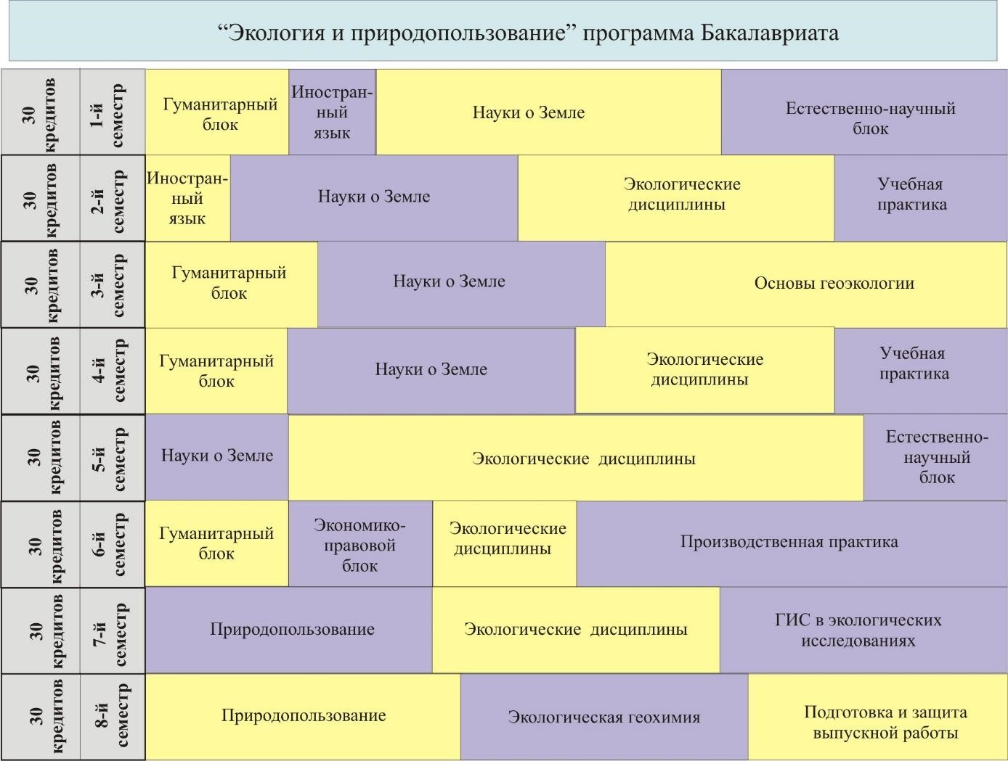

|  |  |  |
| --- | --- | --- |
| **Основные компетенции выпускника программы:**  -способность к проведению исследований комплексных геоэкологических исследований, организации экологического мониторинга | **Практики и стажировки**  DATUM-Group; Департаменты Росприроднадзора по федеральным округам; Областные Министерства органы окружающей среды природных ресурсов | **Профессиональные перспективы молодых специалистов**: государственные органы и производственные предприятия, выполняющие работы в области инженерноэкологических изысканий, природоохранные учреждения и ведомства |